画面イメージ
１．スタッフ操作画面
操作はスマートホンで行うことを前提にしています。

１－１．ログイン
ログイン・パスワードを入力します。（ログインＩＤは、社員ＩＤを使用します。）
社員マスターに登録している内容で、スタッフと管理者のメニューを表示します。

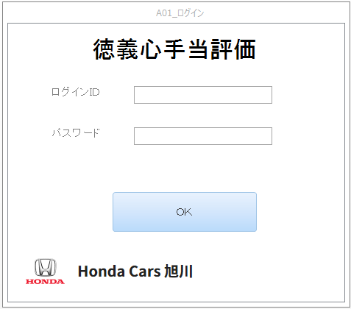

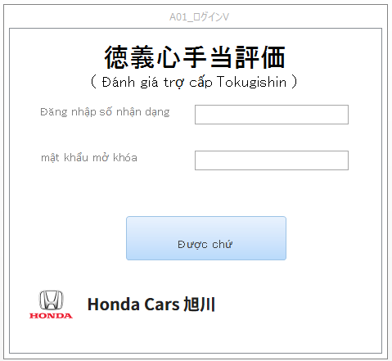

１－２．メニュー
処理メニューを表示します。
現在の評価と前月の評価を表示します。
期間変更ボタンで表示する期間を設定できます。
２ヶ月以上指定した場合は表形式で表示します。
＜＞のボタンで１ヶ月ずつ移動できます
評価するボタン ・・・・ 他のスタッフを評価します。
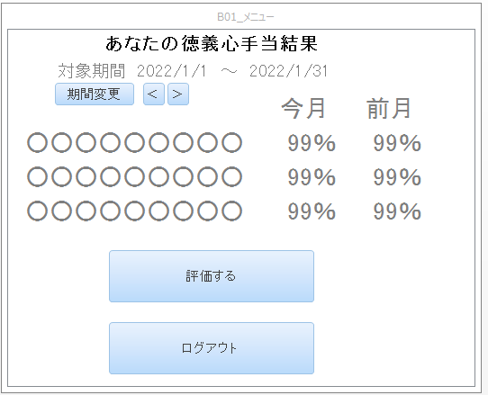

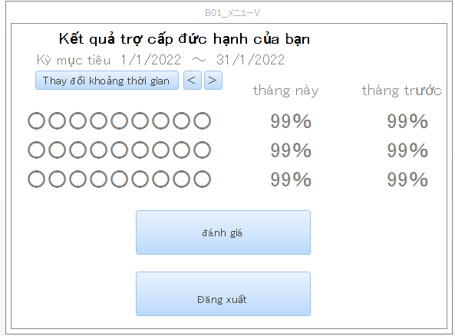

１－３．スタッフの選択
評価するスタッフを選択します。
写真か名前をタップして選択します。
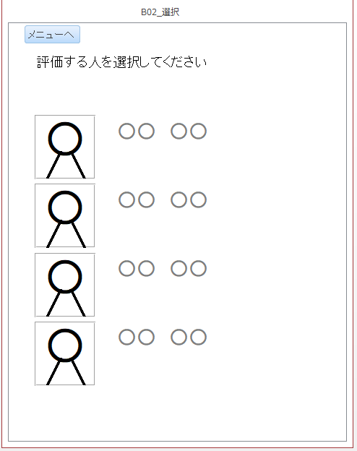

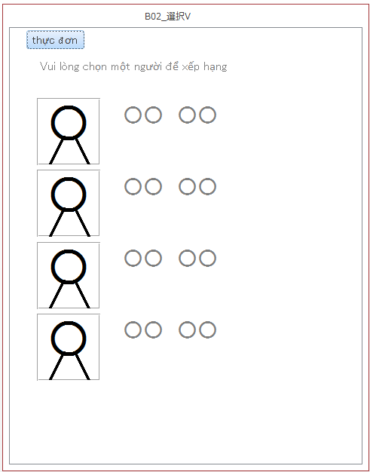

１－４．評価入力
それぞれの項目についてできているか、できていないかを評価します。
評価はラジオボタンによって入力します。

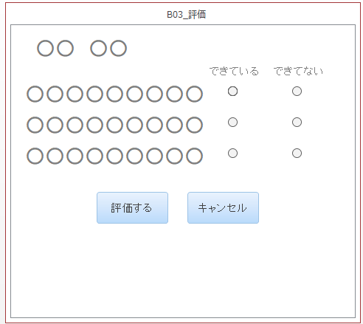

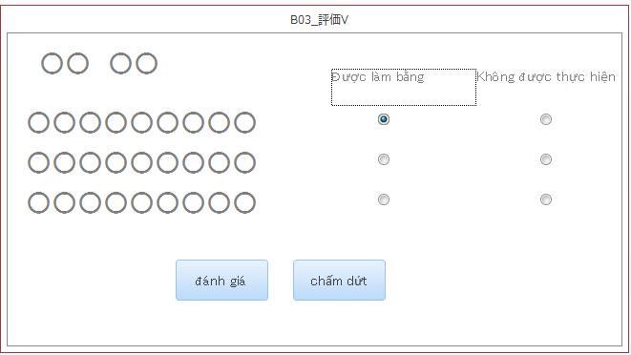

２．管理者操作画面
操作はＰＣのブラウザで操作します。（スマートホンでも使用できます）

２－１．ログイン
ログイン・パスワードを入力します。
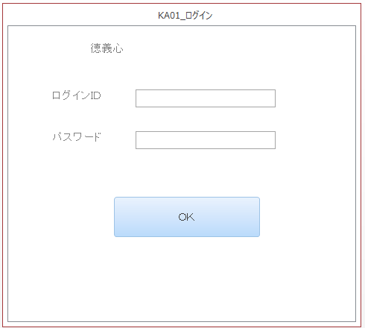

２－２．メニュー
管理者のメニューです。
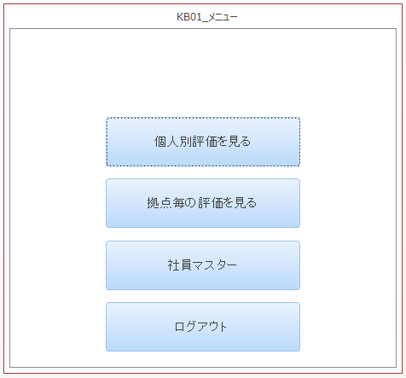

２－３．個人の評価確認
スタッフの評価、給付金が一覧表示されます。
それぞれのスタッフをクリックすると、評価の詳細が表示されます。
PDF形式で出力することができます。
各スタッフの評価を確認したら確認のチェックをつけます。
全店もしくは店舗別で評価を確定します。確定後各スタッフにメールを送信します。
（このとき確認のチェックがついていないスタッフがいると確定できません）
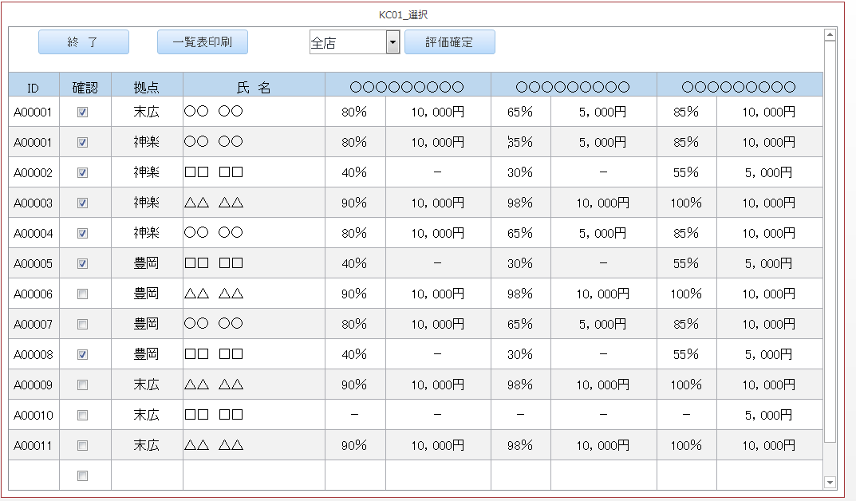

２－４．評価詳細
評価確認で選択したスタッフを、他のスタッフガどう評価しているかを確認できます。
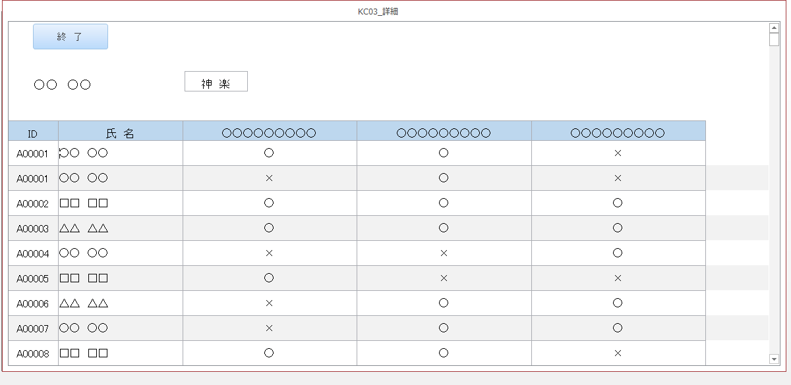

２－５．拠点毎達成率
拠点毎に各項目のスタッフの達成率を表示します。

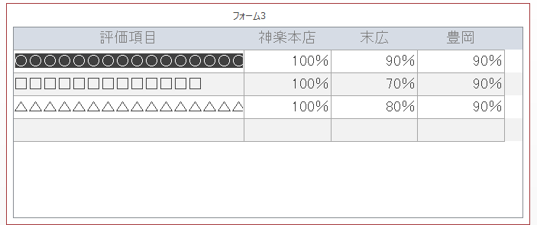

２－６．社員マスター
社員を一覧表形式で管理します。
拠点別、全店の切替ができます。
スタッフのログインＩＤ、パスワードの管理を行います。
写真は、特定のフォルダにＩＤ+.jpgのファイル名でアップロードします。
ＩＤが０００１の場合 → 0001.jpg
管理者か一般スタッフかを選択できます。
言語を切り替えると、ログインした後表示する言語を指定できます。
管理者からの評価確定のメールを受け取るメールアドレスを登録します。
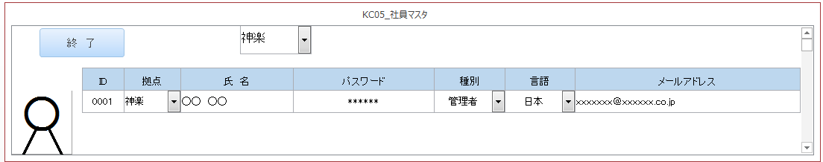

２－７．項目マスタ
評価する項目を設定します。
表示のチェックボックスで、評価で表示する項目を設定します。
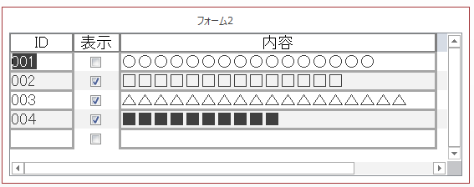

２－８．メール設定
評価確定時に送信するメールを設定します。
メール本文は以下のように作成されます。
ヘッダー
評価によって文章を変えます
フッター
社員マスタの国によって言語を選択します。
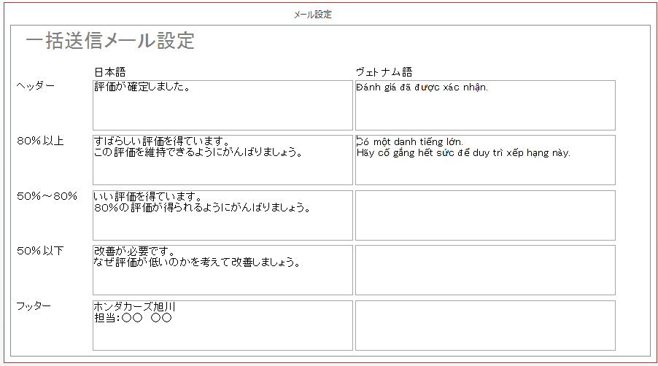

費用
レンタルサーバー（ホスティング）料金 ６，６００円／年
共用SSL １２，０００円／年
ドメイン使用（．ｊｐ） ３，９００円／年

合計 ２２，５００円／年

※レンタルサーバーは、株式会社フューチャリズムワークスで契約します。

